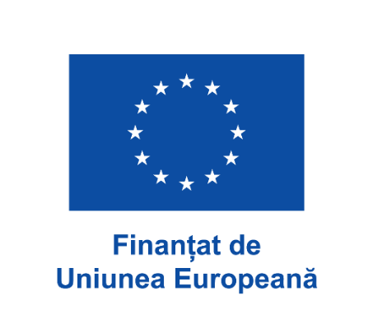
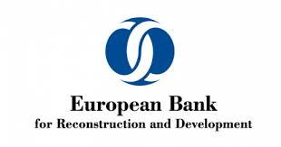
ANUNȚ
cu privire la organizarea consultărilor publice privind
Proiectului de Evaluare a Impactului de Mediu, Social și Siguranță Rutieră pe traseul M3
În atenția Mediului de Afaceri din aliniamentul drumului R7 din Raionul Rîșcani,
Vă informăm că, pe data 19 martie 2026 ora 10.00-11.00, se va organiza în cadrul Consiliului Raional Rîșcani consultarea publică în procesul de evaluare a impactului de mediu, social și siguranță rutieră pe traseul R7 și vizează următoarele segmente:
Tranșa 1: R7 106,10 km (intersecția cu R14 – Drochia – Costești – frontieră cu România) și (Soroca – frontieră cu Ucraina), (Categoria B) împărțită în 6 loturi:
Lot 1 (R7 R14 Drochia-Costești-Frontieră cu România, 29 km) km 0+000 – 29+000 – reabilitarea drumului existent
Lot 2 (R7 R14 Drochia-Costești-Frontieră cu România (Drochia-Rîșcani), 27,4 km) km 29+000 – 59+500 – reabilitarea drumului existent
Lot 3 (R7 R14 Drochia-Costești-Frontieră cu România, (Rîșcani-Costești) - 30 km) km 59+500 – 89+571 – reabilitarea drumului existent
Lot 4 (R7 R14 Drochia-Costești-Frontieră cu România (Centura Drochia) - 7,3 km) - 4,2 km reabilitarea porțiunii drumului existent R12, 3,1 km - construcție nouă
Lot 5 (R7 R14 Drochia-Costești-Frontieră cu România (Drum de conexiune cu noul pod peste râul Prut la frontieră cu România, 5 km) - construcție nouă
Lot 6 (R14.3 Soroca-Frontiera cu Ucraina (Drum de conexiune cu noul pod peste râul Nistru la frontieră cu Ucraina, 7,4 km) zona localităților Cosăuți – Yampil - construcție nouă
Consultarea publică se va desfășura în format de prezentare a proiectului, oferirea de broșuri informative, colectarea datelor prin completarea chestionarului, acumularea sugestiilor reprezentanților mediului de afaceri cu referire la aspectele sociale, de mediu și siguranță cu referire la proiect.
Proiectul este finanțat de Uniunea Europeană din fondurile Eastern Partnership Investment in Connectivity (EPIC) și Sustainable Infrastructure Fund și este implementat de Banca Europeană pentru Reconstrucție și Dezvoltare (BERD).
Beneficiarii direcți sunt Ministerul Infrastructurii și Dezvoltării Regionale (MIDR) și Administrația Națională a Drumurilor (AND).
Pentru mai multe informații, sugestii și propuneri, vă puteți adresa direct la;
MM Consulting&Engineering SRL – Moldova
Telefon: +37379534810 (viber)
E-mail: project@mmengineering.org
Adresa: Calea Basarabiei 26/7, mun. Chișinău, Republica Moldova

